Routebot
drużyna warsztatowa nr 68
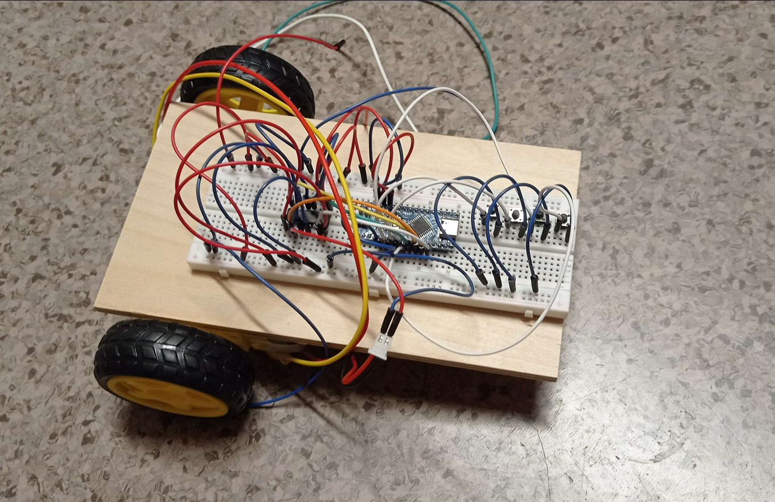

LP | Nazwisko, Imię | Index | Nr gr dziekańskiej | Zadania
1 | Wojciech Szott | 155876 | 13 | 1.Prototypowanie obwodu i schematu płytki 2.Wykonywanie oprogramowania
2 | Paweł Muryn | 156011 | 13 | 1.Pomysł 2.Pozyskanie części 3.Trawienie płytki 4.Składanie robota
3 | Kewin Jankowski | 156025 | 2 | 1.Pomoc w debugu 2.Dokumentacja  3.Film

Poznań, 2024

1.Opis pomysłu
Robot jeżdżący trasę wprowadzoną przez użytkownika
Krótki opis działania:
1.Przycisk start do rozpoczęcia wprowadzania kierunków
2.Wprowadzanie kolejno kierunków (do max 100), do wyboru: prosto, lewo, prawo
3.Przycisk start do rozpoczęcia jazdy
4.Przejazd robota

2.Schemat montażowy
- obwód
*końcowo zamiast ATmega328p wykorzystany został Arduino Nano
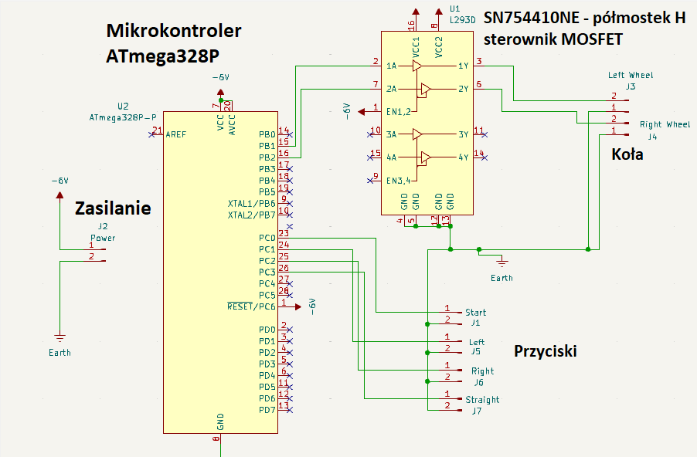
- schemat płytki
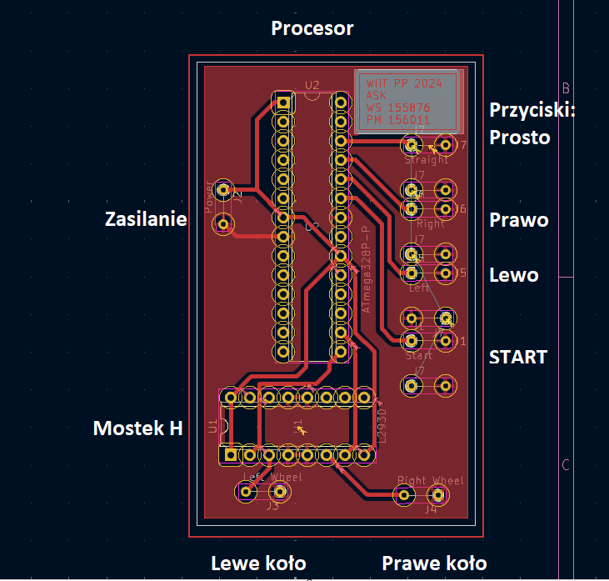
c) płytka (nieudana)
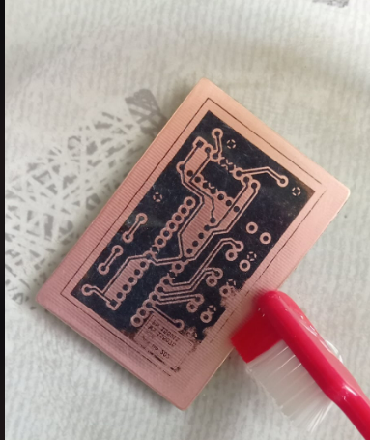
3.Oprogramowanie
Program KiCad 8.0 do schematu obwodu i płytki Program Microchip studio do pisania kodu Avrdude do wgrania kodu do mikrokontrolera Kod został najpierw napisany w C. W ostatecznej wersji kod na arduino został napisany w Arduino IDE

// Definiowanie pinów
const int buttonStartPin = 2; // D2
const int buttonForwardPin = 3; // D3
const int buttonRightPin = 4; // D4
const int buttonLeftPin = 5; // D5
const int leftWheelPin1 = 6; // D6
const int leftWheelPin2 = 7; // D7
const int rightWheelPin1 = 8; // D8
const int rightWheelPin2 = 9; // D9

bool recording = false;
bool running = false;
int route[100]; // Tablica do przechowywania trasy
int routeIndex = 0;

// Funkcje do sterowania kołami
void driveForward() { //jazda do przodu
digitalWrite(leftWheelPin1, HIGH);
digitalWrite(leftWheelPin2, LOW);
digitalWrite(rightWheelPin1, HIGH);
digitalWrite(rightWheelPin2, LOW);
}

void turnRight() { //jazda w prawo
digitalWrite(leftWheelPin1, HIGH);
digitalWrite(leftWheelPin2, LOW);
digitalWrite(rightWheelPin1, LOW);
digitalWrite(rightWheelPin2, LOW);
}

void turnLeft() { //jazda w lewo
digitalWrite(leftWheelPin1, LOW);
digitalWrite(leftWheelPin2, LOW);
digitalWrite(rightWheelPin1, HIGH);
digitalWrite(rightWheelPin2, LOW);
}

void stopWheels() { //zatrzymanie jazdy
digitalWrite(leftWheelPin1, LOW);
digitalWrite(leftWheelPin2, LOW);
digitalWrite(rightWheelPin1, LOW);
digitalWrite(rightWheelPin2, LOW);
}

void setup() {
pinMode(buttonStartPin, INPUT_PULLUP);
pinMode(buttonForwardPin, INPUT_PULLUP);
pinMode(buttonRightPin, INPUT_PULLUP);
pinMode(buttonLeftPin, INPUT_PULLUP);
pinMode(leftWheelPin1, OUTPUT);
pinMode(leftWheelPin2, OUTPUT);
pinMode(rightWheelPin1, OUTPUT);
pinMode(rightWheelPin2, OUTPUT);

Serial.begin(9600);
Serial.println("Setup complete.");
}

void loop() {
if (digitalRead(buttonStartPin) == LOW) {
Serial.println("Start button pressed");
delay(200); // Debouncing
while (digitalRead(buttonStartPin) == LOW); // Wait for button release

if (!recording && !running) { //przed pierwszym startem
recording = true;
routeIndex = 0;
Serial.println("Start recording...");
} else if (recording) {
recording = false;
running = true;
Serial.println("Stop recording. Start running...");
} else if (running) {
running = false;
stopWheels();
Serial.println("Stop running.");
}
delay(200); // Debouncing
}

if (recording) { //zbieranie kierunków
if (digitalRead(buttonForwardPin) == LOW) {
Serial.println("Forward button pressed");
delay(200); // Debouncing
while (digitalRead(buttonForwardPin) == LOW); // Wait for button release
route[routeIndex++] = 11;
Serial.println("Forward");
delay(200); // Debouncing
} else if (digitalRead(buttonRightPin) == LOW) {
Serial.println("Right button pressed");
delay(200); // Debouncing
while (digitalRead(buttonRightPin) == LOW); // Wait for button release
route[routeIndex++] = 10;
Serial.println("Right");
delay(200); // Debouncing
} else if (digitalRead(buttonLeftPin) == LOW) {
Serial.println("Left button pressed");
delay(200); // Debouncing
while (digitalRead(buttonLeftPin) == LOW); // Wait for button release
route[routeIndex++] = 1;
Serial.println("Left");
delay(200); // Debouncing
}
}

if (running) { //odtwarzanie trasy
for (int i = 0; i < routeIndex; i++) {
switch (route[i]) {
case 11:
driveForward();
break;
case 10:
turnRight();
break;
case 1:
turnLeft();
break;
}
delay(1000); // Czas trwania ruchu (możesz dostosować)
}
running = false;
stopWheels();
Serial.println("Finished running the route.");
}
}

4.Kosztorys

Część | ile sztuk | Gdzie kupiona | cena zł
wytrawiacz B327 | 1 | sklep lokalny z elektroniką w Koszalinie | 14,50
mikrokontroler atmega 328p | 1 | Botland | 30,90
mostek h | 1 | Botland | 15,90
koło + silnik | 2 | Botland | 19,80
płytka stykowa | 1 | Botland | 7,70
kable 75 sztuk | 1 | Botland | 9,90
przyciski | 4 | elstat Poznań | 7,60
programator | 1 | Botland | 29,90
sklejka | 1 | Castorama | 7,00
taśma mątażowa | 1 | Castorama | 22,50
śrubokręt | 1 | Castorama | 12,98
śruby | 0,02 kg | Castorama | 0,70
Laminat | 3 | sklep lokalny z elektroniką w Koszalinie | 18,00
Baterie | 3 | elstat Poznań | 14,70
Koszyk na baterie | 1 | elstat Poznań | 5,90
Obrotowe kółko do podwozia robota | 1 | Botland | 2,90
Dostawy | 3 | Botland | 62,00
Części niewykorzystane |  | Botland, Castorama, sklepy lokalne | 58,30
 |  | Suma | 341,18

5.Uwagi

Udało się:
-Pozyskanie części
-Prototypowanie obwodu i schematu płytki
-Tworzenie obwodu i schematu płytki w programie
-Złożyć robota
-Sprawić aby robot działał

Nie Udało się:
-Wytrawianie płytki
-Utrzymanie budżetu

